# **https://rused.ru/irk-mdou62/wp-content/uploads/sites/107/2023/04/i_108.png**

# **КОСМОНАВТОМ СТАТЬ ХОЧУ!**

**(Коррекционное занятие в сенсорной комнате)**

**Подготовила и провела**

**педагог-психолог**

**ЕРОХИНА М.В.**

**Апрель 2024 г**

**Цель:** организация психолого-педагогического сопровождения образовательного процесса путем реализации комплекса коррекционных мероприятий, направленных на создание условий для успешного развития, обучения и социализации детей,сохранение и укрепление психофизиологического и эмоционального здоровья воспитанников с помощью мультисенсорной среды сенсорной комнаты, закрепление знаний детей о космосе и профессии космонавта.

**Задачи**:

- профилактика психофизических и эмоциональных нагрузок;

-создание положительного эмоционального настроя;

- формирование восприятия цвета, звука, ритма, согласованности движений собственного тела;

- облегчение состояния тревожности;

- развитие внимания, достижение эффекта релаксации;

- развитие позитивного общения детей и взаимодействия друг с другом.

1. Вызвать интерес к профессии космонавта и желание быть похожим на космонавта – сильного, здорового, выносливого, умного.
2. Формировать познавательный интерес к теме космос, развивать коммуникативные способности (посредством вопросов по теме), воображение, память.
3. Развивать такие качества, как: доброта, взаимовыручка, отзывчивость, чувство товарищества, аккуратность, умение слушать педагога и товарищей, желание и умение работать в коллективе.
4. Воспитывать у детей любознательность, уважительное отношение к профессии космонавт, любовь к своей стране, к соей малой Родине.

***Материалы и оборудование*:**

* сенсорная дорожка,
* астро -проектор «Звёздное небо»,
* воздушно-пузырьковые колонны с мягким основанием,
* фибероптический душ,
* зеркальный шар,
* сухой бассейн с подсветкой,
* музыкальное сопровождение.
* разрезанное изображение ракеты, песня «Трава у дома.

**Предварительная работа:** беседы с детьми о космосе, рассматривание иллюстраций, чтение художественной литературы, мультфильмы и презентации о космосе.

**Ход занятия**

Дети заходят в зал под песню «Трава у дома».

**Педагог:** Здравствуйте, ребята, какое у вас сегодня настроение? Ребята, с каким настроением вы пришли сегодня на занятие?

**Упражнение «Барометр настроения» (волшебная песочница)**

Подойдите к нашей песочнице и нарисуйте смайлик.

(Каждый ребенок на песке рисует своё настроение)

Дети: Хорошее, радостное, весёлое.

**Педагог:** Сегодня я предлагаю вам стать представителями одной из самых героических профессии на нашей планете. А что это за профессия вы должны отгадать.

Послушайте загадку:

Он не лётчик, не пилот,  
Он ведёт не самолёт,  
А огромную ракету,  
Дети, кто, скажите, это? (Космонавт)

**Педагог:** Кто такой космонавт? (Ответы детей)

**Педагог:** Космонавт – это специально обученный человек, который проводит испытания на борту космического корабля в космическом полете, так же космонавта можно назвать космическим инженером, потому что он ещё ремонтирует космические станции, ведёт наблюдения из космоса за нашей планетой. А как называется наша планета? Правильно, Земля.

**Педагог:** Каким должен быть космонавт?

Если у него есть сила, космонавт какой? – сильный,  
Если у него есть отвага, он какой? – …,  
Если у него ум, он какой? – …,  
Если у космонавта есть выносливость, он какой? – …,  
Если у космонавта есть храбрость, он какой? – …,  
Если есть настойчивость, то он какой? – …,  
Если есть внимательность, то он какой? – …,  
Если есть трудолюбие, то он какой? – …,  
Если у космонавта есть дружелюбие, то он какой? – …,  
Если у космонавта есть доброта, то он какой? – … .

**Педагог:** Правильно, дети. Космонавт должен быть смелым, сильным, выносливым, здоровым, умным, настойчивым, трудолюбивым, внимательным и, конечно, должен уметь работать в команде, быть дружелюбным.

**Педагог:** Ребята, предлагаю вам вступить в отряд «Юных космонавтов» и подготовится к полёту в космос! Готовы пройти испытания?  За правильное прохождение испытаний вы будете получать часть головоломки, которая вам потом обязательно пригодится. Начинаем! - Я принимаю вас в команду космического корабля. Кто знает, как называется команда на космическом корабле? **(Экипаж)**

Давайте разучим девиз нашего космического экипажа:

Прекрасно всё на небе.

Прекрасно на земле.

Прекрасно всё на свете.

Прекрасно всё во мне!

**Надеваем космические браслеты.**

Все в порядке! Готовимся к полету!

**Игра «Вестибулярный аппарат»**

**Педагог:**Итак, ребята,  
«Только сильных звездолёт  
Может взять с собой в полет!»

Сейчас мы проверим вашу силу, выносливость и работу вестибулярного аппарата, то есть умение держать равновесие. Вы должны развести прямые руки в стороны, поднять одну ногу, согнуть её в колене и простоять так на счёт 1-10. Приготовились, начали**!**

**Педагог:** Ну вот, молодцы! Все справились с заданием. Получите первую часть головоломки.(1)

**Упражнение «Сенсорная дорожка» (Развитие тактильных ощущений).**

-Сегодня мы с вами полетим в космос. Но для начала нам необходимо попасть в ракету. Для этого нужно пройти по трапу и занять космические кресла**.**

Пока космический корабль подготавливается к взлету, мы с вами поиграем.

**«Космическая викторина»**

**Педагог:**

«Космонавтом хочешь стать –  
Должен много – много знать»,

Это задание, в котором мы проверим вас на ум и смекалку. Будьте внимательны!

**Космическая викторина**.

1.Какой день отмечают 12 апреля? (День космонавтики) 2.Кто первым из космонавтов совершил полет в космос? (Ю. А. Гагарин)

3.Отгадайте загадку:  
Хвост ярким пламенем горит  
Она по воздуху летит.  
Прощай любимая планета  
На Марс меня везёт (Ракета)

4.Летательный аппарат, на котором летала Баба Яга. (Ступа)

5.Раньше человека в космосе побывали животные. Самые знаменитые из них собаки, как их звали? (Белка и Стрелка)

6.Одежда космонавта для полёта в космос? (Скафандр)

7.Сколько планет в Солнечной системе? – 9

А можете их назвать? (Меркурий, Марс, Венера, Юпитер, Уран, Сатурн, Нептун, Плутон, Земля)

8.Летательный аппарат, на котором перемещаются инопланетяне (Тарелка.)

**Педагог:**Молодцы! Получите следующую часть головоломки, и вперёд, к новым испытаниям! (2)

**(Муз.сопр.2 «Взлёт»)**

**Игра «Запуск ракеты»**

-К запуску космического корабля приготовиться! (Вытягивает руки вперед, кисти сжаты в кулаки, большие пальцы подняты вверх)

Дети. Есть, приготовиться! (повторяют его движения)

Л.: Включить контакты! (Соединяет большие пальцы рук).

Д.: Есть, включить контакты!

Л.: Завести мотор!

Д.: Есть, завести мотор! (Круговые движение кулачками один вокруг другого. Психолог начинает обратный отсчет).

Все: 5,4,3,2,1 , ПУСК! (сомкнутые руки вверх).

**Спроецировано звездное небо (Астрошар), включены пузырьковая колонна и звёздное небо, звучит спокойная музыка.**

Вдох - выдох (3 раза). Крепко – крепко сожмите в кулачках штурвалы и сильно надавите ступнями на педали. Держите! Молодцы! А теперь отпустите штурвалы и педали… Вдох – выдох… Почувствуйте, как приятная тяжесть растекается по телу. Корабль летит. Нам становится легко. Вдох – выдох (3 раза). Мы почти не чувствуем своего тела, оно легкое, невесомое.

**Игра «Какой инопланетянин?»**

**Педагог:** в космосе можем встретить инопланетян, они, как и люди, все разные. Давайте подумаем, и ответим на вопросы:

Какой инопланетянин, если у него три руки? – трёхрукий,  
Если у него пять ног? – пятиногий,  
Если у него пять глаз? – пятиглазый,  
Если у него четыре носа? – четырёхносый,  
Если у него пять ушей? – пятиухий,  
Если у него нет волос? – безволосый,  
Если у него на руках по три пальца? – трёхпалый,  
Если у него нет носа? – безносый,  
Если у него много рук? – многорукий,  
Если у него две головы? – двухголовый.

**Педагог:  Заслужили поощрение – вот вам ещё одна часть головоломки. (3)**

**Музыка «Океан»**

-Перед нами космический океан, где нет воды. **( сухой бассейн)**

**Вы можете окунуться в этом океане, расслабиться, после долгой дороги.**

**Сухой бассейн**

**Инопланетяне подготовили для вас пожелания и спрятали их в космическом океане(пожелания на шариках).Найдите их и прочтите.**

**«Загадай желание» (**фибероптический душ**).**

Продолжаем наше путешествие, и находим «светящийся водопад исполнения желаний». Водопад не только исполняет заветные желания, он снимает усталость, помогает избавиться от страхов. Каждому можно загадать желание, дотрагиваясь до водопада».

**Игра «Космические осадки»**

**Педагог:** В космосе тоже бывают осадки в виде дождя, давайте подумаем и расскажем, какие бывают дожди:

Если дождь на Солнце? солнечный;  
на Земле -… земной;  
на Луне -… лунный;  
на планете -… планетный;  
между звёзд –… межзвёздный;  
на радуге -… радужный;  
в космосе -… космический;  
за облаками -… заоблачный;  
между планет –… межпланетный;  
из метеоритов – … метеоритный.

А наш дождик какой?

Отлично, и с этим заданием справились! Вот вам награда! (часть головоломки) (4)

**(Муз.сопр.6 « Ручей»)**

**«Волшебный фонтан» (пузырьковая колонна).**

- Это волшебный фонтан (подходим к пузырьковой колонне)».

Дети подходят к колонне, наблюдают за пузырьками космическими рыбками, рассказывают, что видят (какие пузырьки, куда движутся рыбки, как меняется цвет). Затем детям предлагается встать напротив колонны с пузырьками и представить, будто бы они поднимают пузырьки вверх. При выполнении этого упражнения дети должны почувствовать напряжение в мышцах рук при подъеме пузырьков вверх и расслабление в момент опускания пузырьков вниз. Затем упражнение повторяется

**Педагог:** Поздравляю, будущие космонавты, вы справились с очередным испытанием! Получите последнюю часть головоломки. (5)

**Педагог:** Со всеми заданиями вы справились и готовы к полёту назад на нашу планету Земля! А на чём же летают в космос космонавты? Конечно, на ракете.

Для этого вам и нужны были части головоломки.

Сейчас, работая дружно и быстро, вы соберёте всю картинку и сможете сами построить свою ракету для космического путешествия.

Как называется профессия людей , которые строят ракеты?(Инженеры-конструкторы)

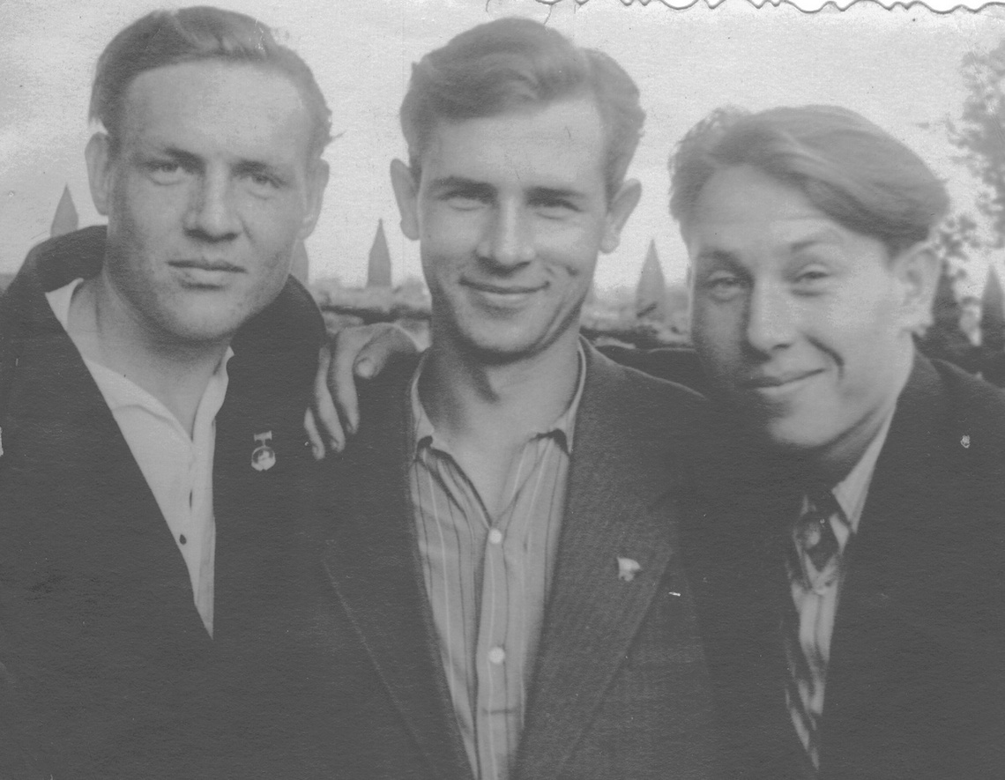

(Слева направо: Валентин Крутских ,Артур Иванников, Владимир Грибанов)

**Земляки- добринцы проектировали и запускали космические корабли**

В 60-е гг. прошлого века буквально все мальчишки в стране заболели космосом. Не исключение — и добринцы, причём наши земляки достигли больших успехов в деле космонавтики.

**Наш край гордится инженерами-конструкторами Валентином Крутских, Артуром Иванниковым и Владимиром Грибановым из Добринки.**

На этом этапе мы и проверим, как вы умеете работать в команде.

Дети собирают картинку под музыку. «И снится нам»

**Педагог:** Наша встреча заканчивается.

Что нового и интересного вы узнали?

Какие моменты вам больше понравились и почему?

Какими качествами должен обладать космонавт?

**Педагог:** На память о нашем космическом приключении мы вручаем всему экипажу медали!

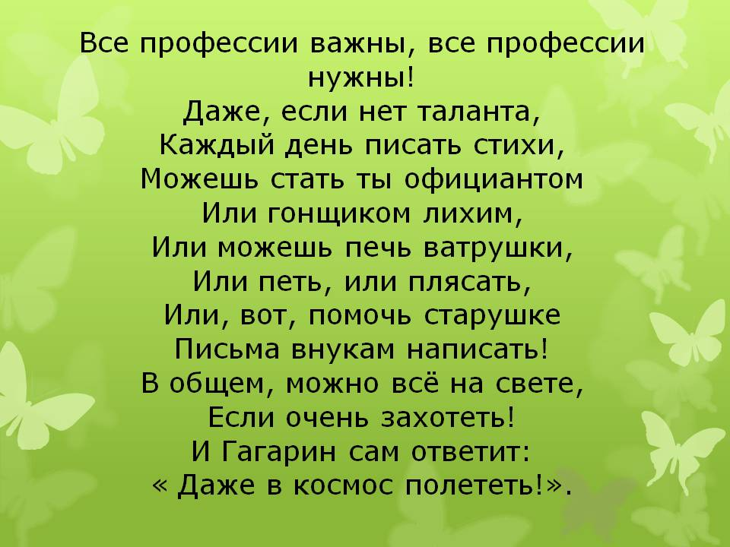

**Педагог:** На память о нашем космическом приключении вручаю всему экипажу медали и удостоверения!

